显微镜技术
- 普通光学显微镜
初、高中课本均有介绍
- 倒置显微镜：可以与荧光显微镜等技术联用；可以观察活细胞
光源自下而上照射（活细胞用相差镜头），可以在载物台上搭建其它附件
- 荧光显微镜（FL）
落射式照明，常用紫外光；激发滤光片：透过紫外光，滤除可见光；吸收滤光片：滤除紫外光，保护眼睛
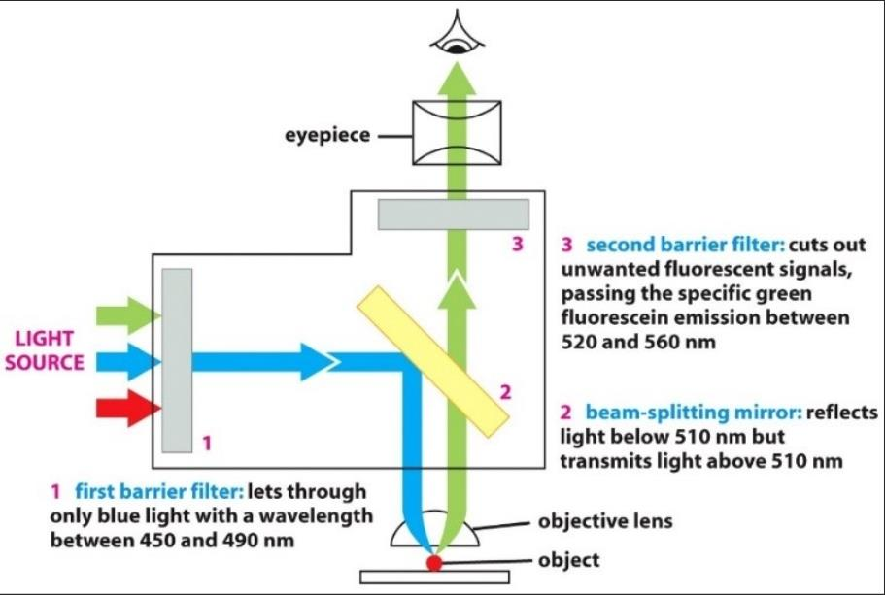
- 偏光显微镜（POL）
检测具有双折射性的物质（晶体，各向异性，折射出o光、e光）
- 光源前有起偏器，产生偏振光
- 镜筒中有检偏器（与起偏器垂直）
- 载物台可以旋转
- 样品中出现黑色消光十字（马尔他消光十字）：平面偏振光通过球晶时分解为振动方向垂直的两束光，因折射率差异产生相位差形成双折射现象。当分子链方向平行于起偏镜（0°）或检偏镜（90°）时，偏振光无法穿透检偏镜形成消光暗带，宏观呈现正交黑十字形态 。45°方向因寻常光与非寻常光的干涉形成亮区，这种明暗分布与球晶的径向对称结构严格对应。
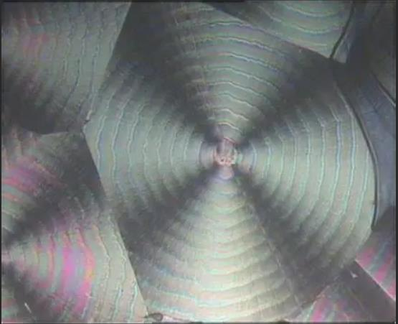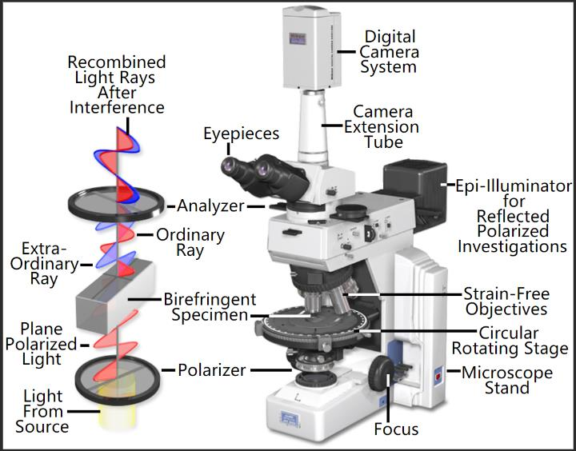
- 相差显微镜（PH）：可以观察活细胞（样品周围会有一圈较亮的部位）
- 有环形光阑：使光线以空心光锥的形式聚焦于样品
- 相位板：使光的相位延迟¼λ A+相位板：使直射光相位延迟¼λ，形成亮/负反差（样品比周围亮）
B+相位板：使衍射光相位延迟¼λ，形成暗/正反差（样品比周围暗）
- 鉴定活细胞最为实用、经济的方法；要求高光强、切片不能厚
- 将核质厚度、折射率差异转化为相位差
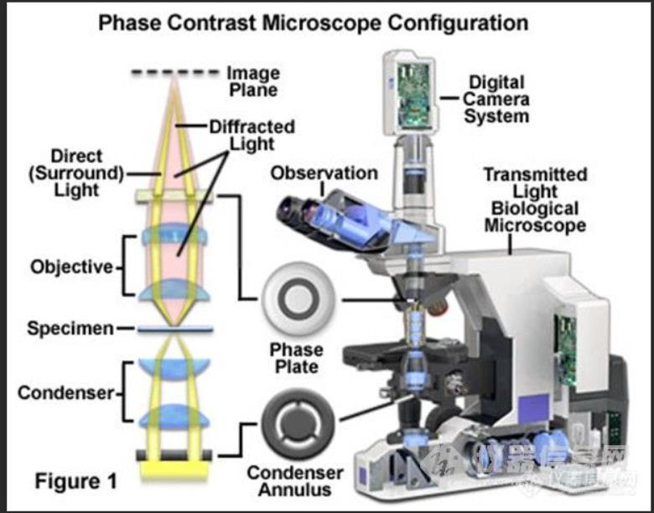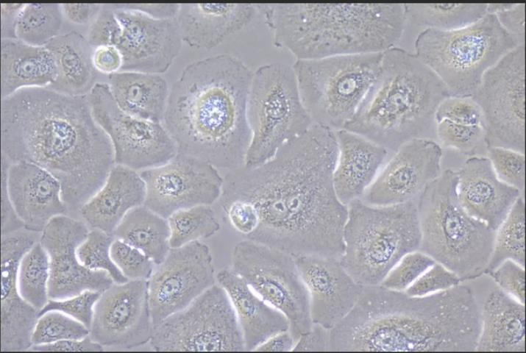
- 微分干涉显微镜（DIC）：有浮雕样的效果；可观察未染色活细胞
- 偏振器、DIC棱镜（偏振光分为o光e光，经过棱镜出现光程差）、DIC滑行器（合并两束光）、检偏器
- 边缘处有明暗界限
- 用光程差（OPD）对样品各区域作图，绘制出所得曲线，求微分得出导函数图像（“微分干涉”的命名缘由），导函数值为正的部分亮，负的部分暗
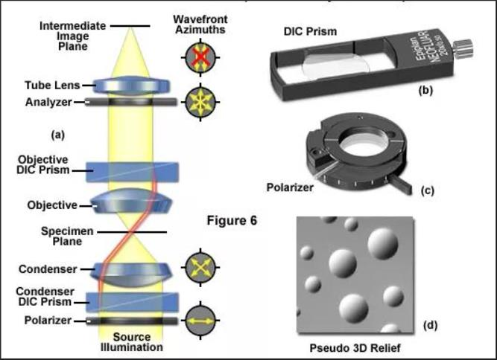
- 暗场显微镜（DF）：能观察4-200nm的微粒子（丁达尔效应）；物体边缘亮而背景暗（无法观察精细结构）
- 有挡光片，只允许样品反射和衍射的光线进入物镜（类似咖啡厅荧光板）
- 可以观察染色活细胞
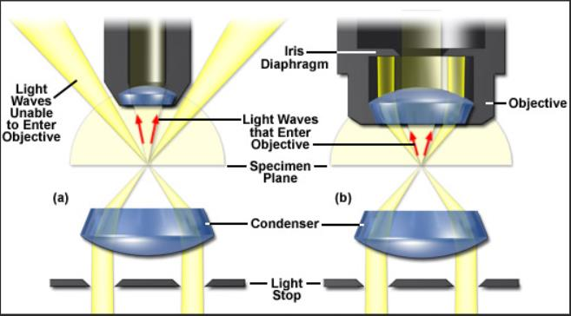
- 激光共聚焦显微镜（LSCM）：在荧光显微镜的基础上使用计算机处理（发出的光与反射的光为同一条光路）
共聚焦：是指光路（激发和发射）在两个位置上聚焦。在共聚焦扫描仪中，激发光聚焦在样品点表面，而发射光聚焦在针孔上。这一针孔限制仪器在样品表面的聚焦深度，有效防止杂质信号（如灰尘荧光、样品背面的污染、玻璃的荧光信号、空气中常见的灰尘颗粒和来自扫描仪光学组件的荧光污染）产生的背景噪音干扰，从而降低背景信号的强度
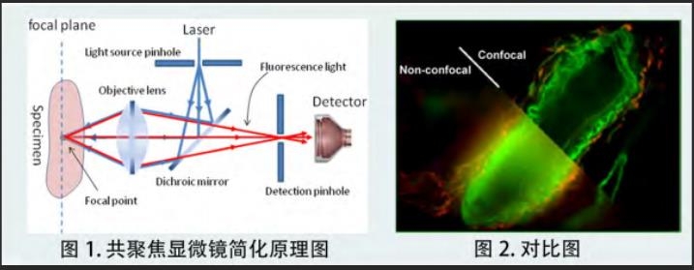
- 双光子荧光显微镜：结合激光共聚焦显微镜与双光子激发技术（只有焦平面激发荧光）
原理：双光子荧光显微镜利用近红外飞秒激光的高光子密度，使荧光分子同时吸收两个长波长光子，实现电子跃迁并发射短波长荧光。由于双光子激发仅发生在物镜焦点，无需共聚焦针孔即可获得高分辨率图像
成像亮度与信噪比高；光漂白区域小，毒性小（适合长时间观察、较厚的样品）
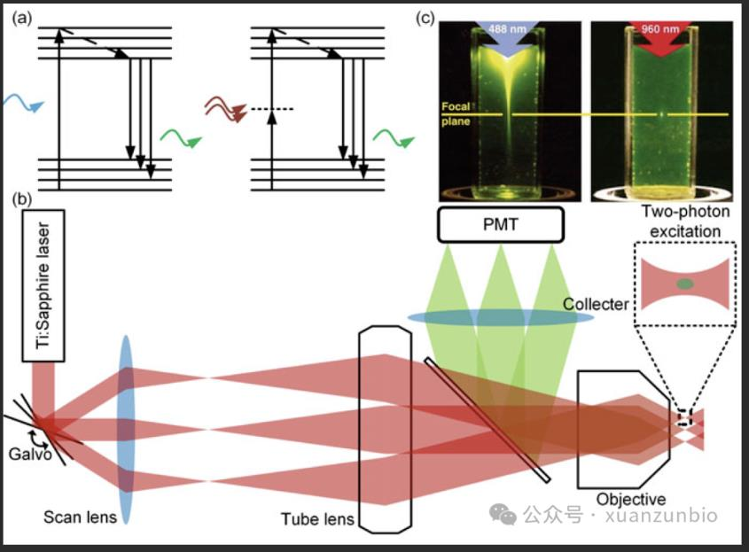
- 转盘式碟片共聚焦显微镜
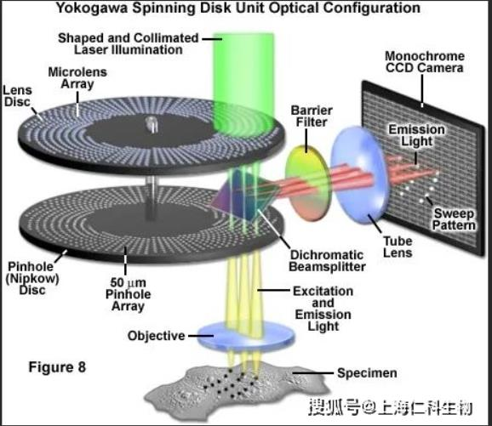
- 全内反射荧光显微镜（TIRFM）：发生全反射时会产生瞬逝波（强度对距离急剧衰减），可以激发样品表面
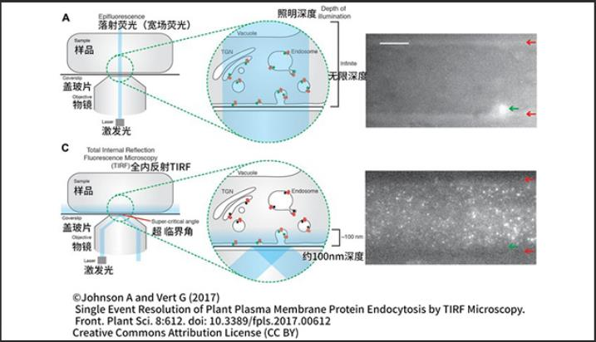
注意：仅可观察约100nm的深度（光强衰减过于迅速）
- 近场光学显微镜（SNOM）：利用近场光（瞬逝波）作为光源，对样品进行观察
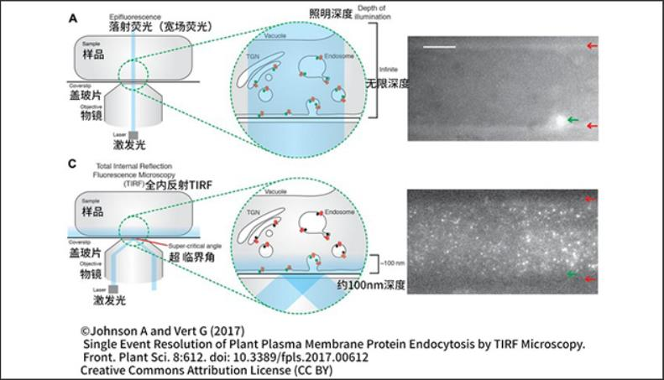
利用物体表面起伏程度进行成像（类似STM）；没有阿贝极限（针对远场光）
- 受损反射损耗显微术（STED）
利用两道激光束（一束用于激发，一束用于猝灭），从而绕开了阿贝极限，分辨率极高
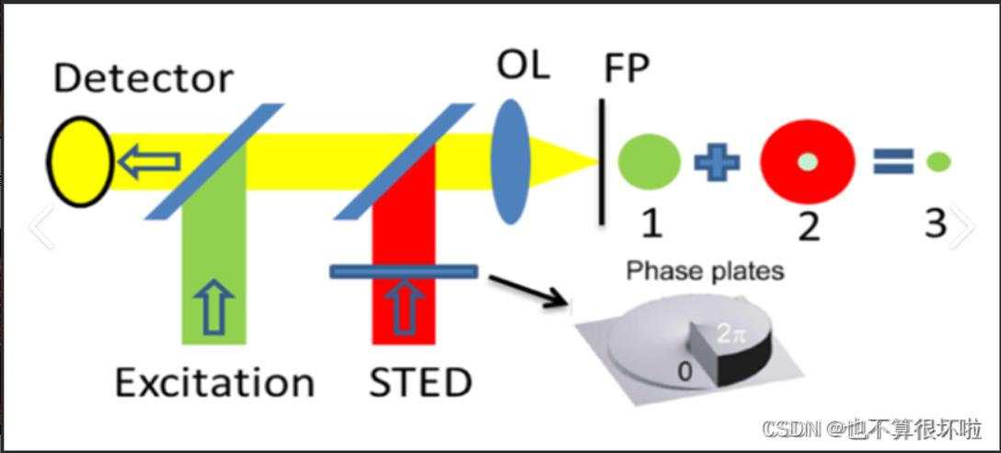
- 光活化定位显微术（PALM）：类似像素，少量荧光分子在多个地点发光，计算机记录后迅速猝灭，不断循环知道样品的几乎每个地方都被荧光标记过，最后用计算机处理并成像
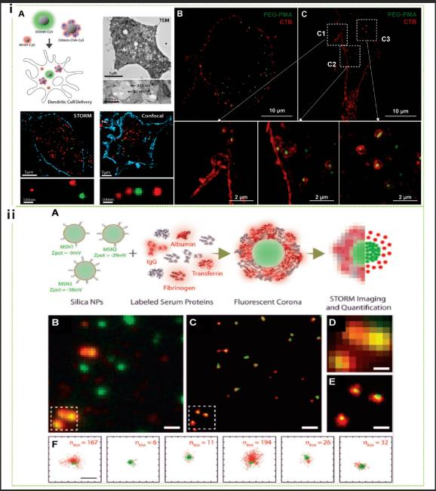
使用PA-GFP，需要进行基因编辑
- 随机光学重构显微技术（STORM）：对PALM的改进，使用Cy3（绿）、Cy5（红）进行发光（两者之间并非FRET，距离会更靠近一些），避免对原样品进行编辑产生可能的干扰
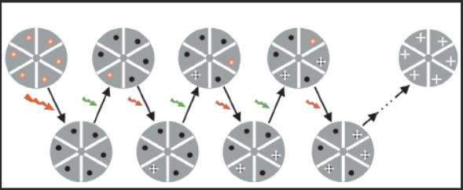
每一次循环随机激活视野下的少数荧光分子，用计算机处理并成像
- 活细胞高分辨4D立体动态观察：白兹格
- 用平面光代替光束，提高扫描速度与时间分辨率
- 使用贝塞尔平面光代替高斯平面光提高z轴的分辨率
- 利用双光子技术
- 使用结构光（SIM），通过摩尔纹提供xy平面的高空间分辨率
- 海森结构光显微镜（SIM）：利用海森反卷积重建图像，解决了随机分布噪声问题（认为样品是时空上连续的）
由此检测出ER实为大量网状结构，而非传统认知上的片层状结构
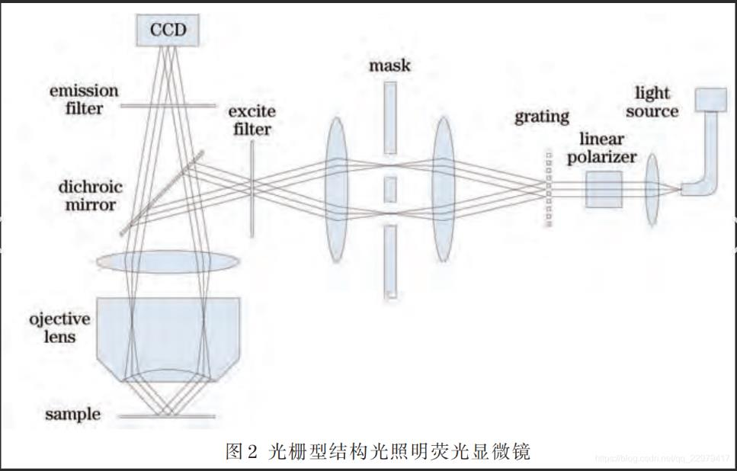
- 扫描电子显微镜（SEM）：观察物体表面，探测器收集样品表面激发出的次级电子（样品需要导电）
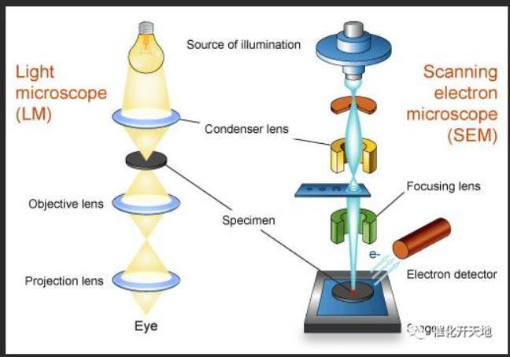
一定要求死细胞、脱水，而且最终结果一定无色（有色的是后期假彩图）
- 能谱仪（EDS）微区分析：对材料的成分、元素种类与含量进行分析（每种元素都有自己的X射线特征波长）
- 扫描Auger显微探针（SAM）微区分析：俄歇电子，可以代表原子种类特征
- 环境扫描电子显微镜（ESEM）：使用水蒸气做工作气体，可在真空下观察绝缘样品
- 透射电子显微镜（TEM）：用电子束作光源、电磁场作透镜，样品必须制成50nm左右的薄片（要求真空）
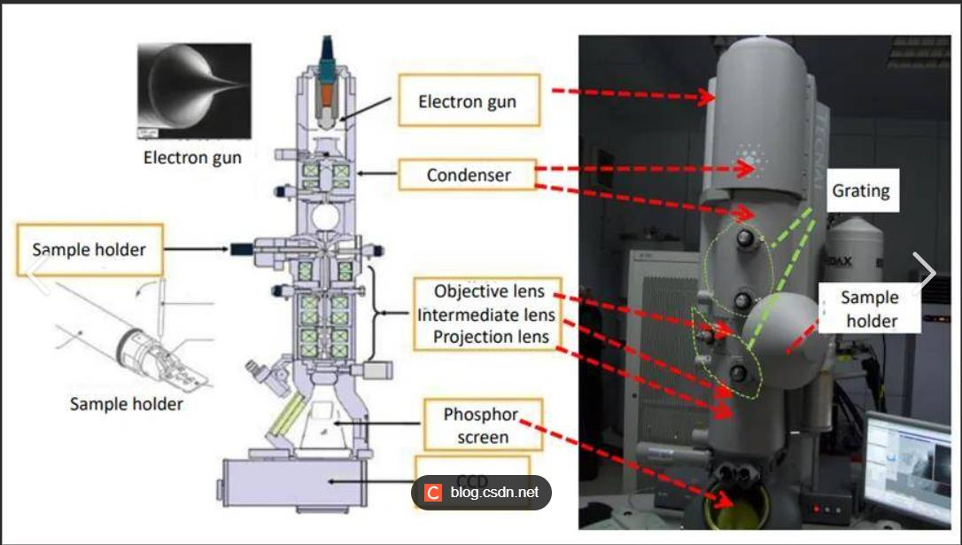
- 冷冻蚀刻技术
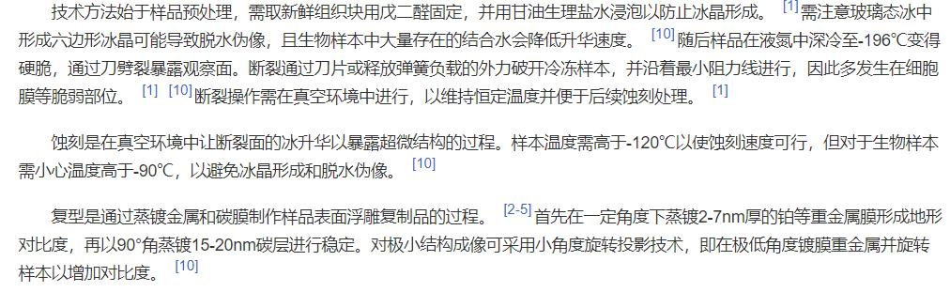
- 隧道扫描显微镜（STM）：利用量子隧穿效应（电流强度与距离有着指数依赖关系），检测电流（要求导电性）
- 恒电流模式：电流大小不变，遇到表面突起针尖就向后退，适用于起伏较大的样品
- 恒高度模式：针尖高度不变，记录电流的变化，适用于欺起伏较小的样品
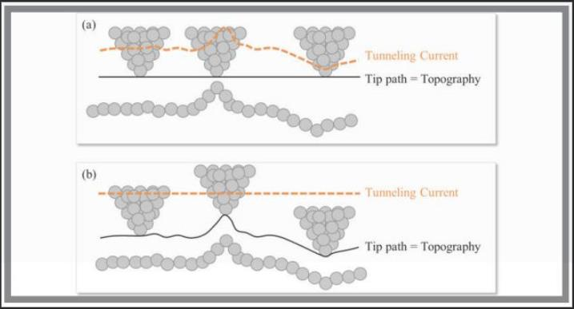
- 原子力显微镜（AFM）：使用硅探针，体型更小（可以研究绝缘体表面性质）
利用极微弱的原子相互作用力进行检测，常压下甚至液体环境都可以良好工作！
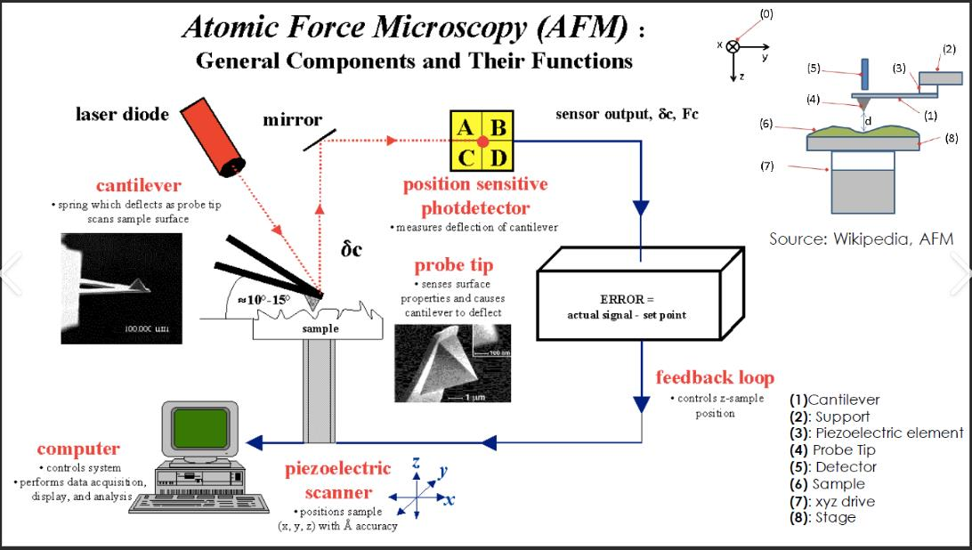
- 接触式：一定发生接触，可能损坏样品（利用原子间排斥力）
- 非接触式：利用长距离西吸引力（范德华力），但需要使用技术提高信噪比，分辨率一般为50nm
- 轻敲式：介于两者之间，类似于碟片机的原理
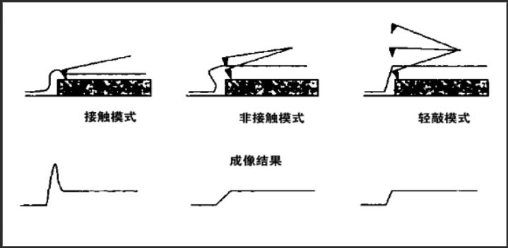
可以测定细胞的机械性能
衍生技术：DNA Origami:3D打印DNA自组装结构（程序设计）
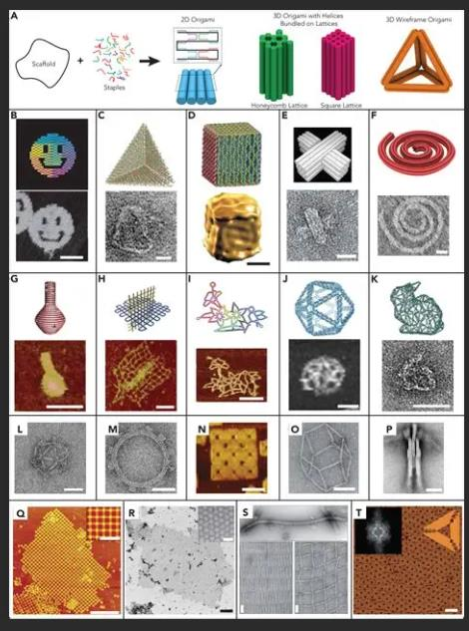
- 光镊技术：使用光压进行微小操作
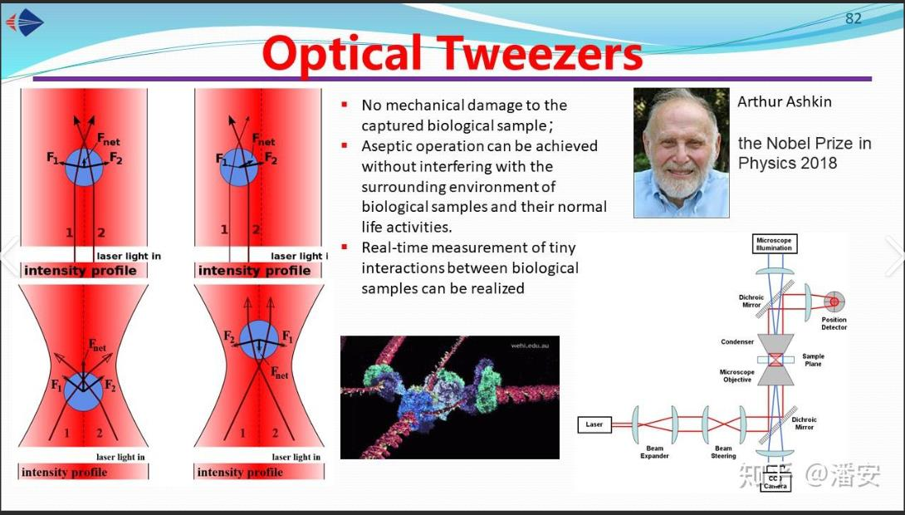
- 冷冻电镜（Cryo-EM）：利用冷冻固定技术，低温下使用TEM对生物大分子进行观察
将水冷冻成玻璃态，然后利用三视图的原理，重构出完整的生物大分子结构
三位科学家，2017年诺贝尔化学奖：Jacques Dubochet:发现水的玻璃化手段
Joachim Frank:在电镜图像处理算法方面奠定与发展理论基础
Richard Henderson：发明DDD，从硬件方面将冷冻电镜推向高峰
Sjors Scheres（未获奖）：改进高分辨率图像处理算法
